Årsmelding Til trygghet 2025

Situasjonen i Sudan i 2025
Borgerkrigen som brøyt ut i april 2023 mellom regjeringshæren og opprørsmilitsen RSF, har også i 2025 preget Sudan. Kamphandlinger har foregått i store deler av landet, men det er nå særlig Darfur-regionen i vest og områder sørøst i landet som ser de største militære bevegelsene. Selv om en del flyktninger nå har kunnet vende hjem, er fortsatt over 13 millioner mennesker drevet på flukt som følge av krigen. Ifølge Verdens helseorganisasjon har 21 millioner mennesker i Sudan behov for matvarehjelp, mens over 20 millioner behøver helsehjelp.
Selv om Kassala ikke har vært rammet av krigen direkte, påvirkes likevel byen og menneskene der av flyktningsituasjonen og den begrensede tilgangen på nok og variert mat, i tillegg til de problemene som ødelagt infrastruktur fører med seg. Imidlertid har de fleste internt fordrevne flyktningene nå reist fra Kassala, så byen er dermed roligere nå enn i 2024. I februar 2025 gjennomførte USA også bistandskutt, noe som la økt press på lokalt og internasjonalt nødhjelpsarbeid både i Sudan og flere andre land. I april 2025 ble Kassala rammet av hetebølge og strømbrudd, og dermed også mangel på rent drikkevann.
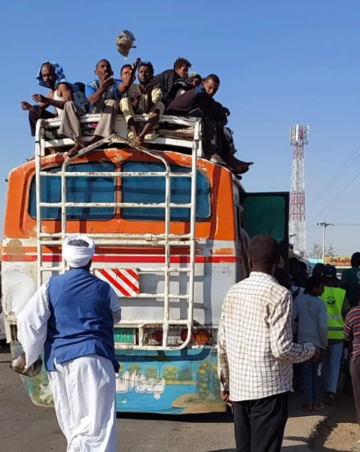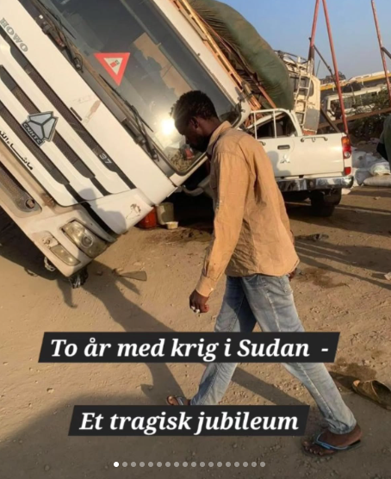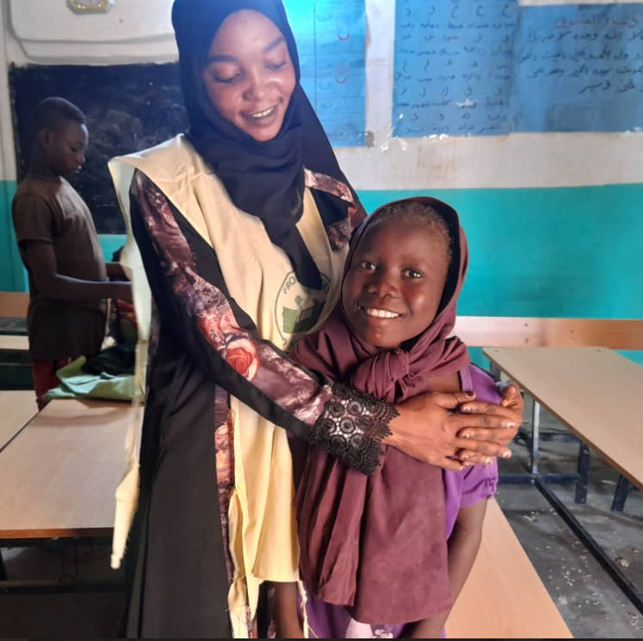

Aktiviteter på senteret i Kassala
Bortsett fra to dager i april 2025 da senteret i Kassala måtte stenge på grunn av vannmangelen, har vår søsterorganisasjon From Street to Safety (FSTS) driftet og holdt senteret åpent hele 2025. Totalt har det kommet 1 368 gutter og jenter til senteret i 2025, som er noen færre enn i 2024 (1 463). 1093 av disse er gutter, og 275 jenter.

Servering av måltider og hjelp til personlig hygiene: Servering av mat er fortsatt en viktig oppgave for senteret. I 2025 ble det servert 9 794 måltider til barn på senteret. Dette er over 2 000 flere utdelte måltider enn året før, og derfor en betydelig økning. Hygiene er også en viktig oppgave, og barna kan få hjelp til hygiene på senteret, som å vaske klær og vaske seg selv. I 2025 ble det gitt hjelp til personlig hygiene til barn på senteret 3 285 ganger. I samarbeid med FN-organet International Organization for Migration (IOM) fasiliterte senteret utdeling av personlige hygieneartikler til 17 jenter, og matvarer til 10 barn. Barn som er vant til å leve på gata og som ikke bor hjemme hos foreldrene sine, kan ofte utvikle negative adferdsmønstre. Senteret hjelper derfor også barna med å håndtere og endre negativ adferd. Dette ble gjennomført av 1 727 barn i 2025.
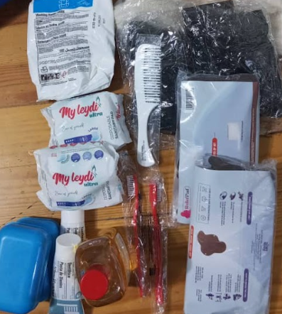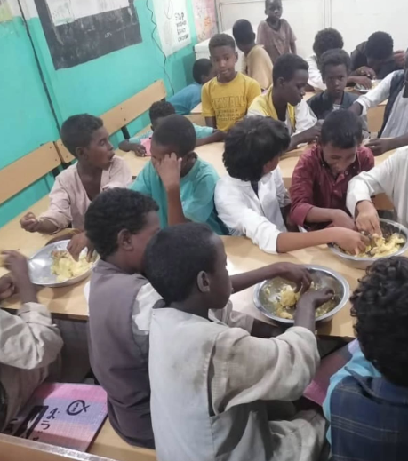

Lek, moro og feiring av Eid al-Adha: Senteret er et viktig sted for barna som bor eller jobber på gata i Kassala. Mange kommer dit for å slappe av, eller for å tegne, se på TV eller møte andre. Som i 2024 arrangerte senteret også i 2025 fem aktivitetsdager for barna inne på senteret hvor de hadde ulike tilbud som lek, sang, skuespill og god mat. En helg i juni stelte senteret i stand feiring av Eid al-Adha for barn på senteret. Her fikk barna servert et festmåltid, og de fikk utdelt søtsaker. Det ble også servert frokost til barna i forbindelse med feiringen.
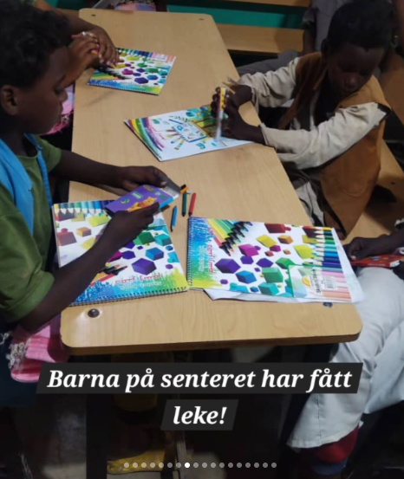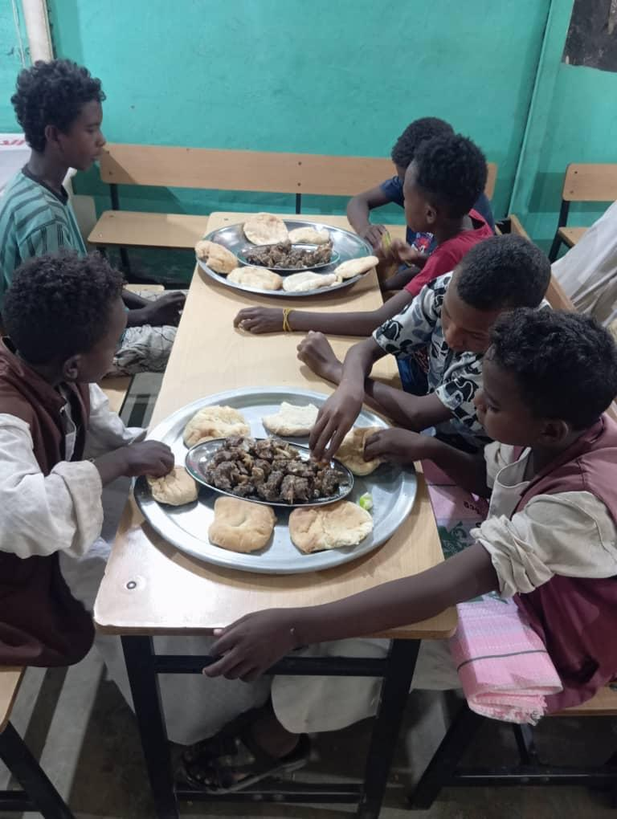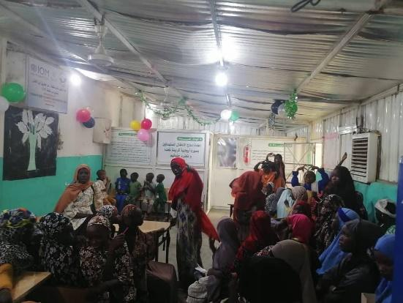

Skole- og undervisningsaktiviteter: I 2025 har skolene i Kassala vært åpne, til tross for den pågående borgerkrigen. Senteret har bidratt med utdeling av skoleuniform og skolesekk til 79 barn. 23 møtte ikke til skolestart, 13 nye fikk plass. Vi har et godt samarbeid med IOM som også betalte skolesekk, resten finansierte senteret. På senteret har det vært gjennomført 375 undervisningstimer og 223 digitale undervisningstimer i 2025. I tillegg har senteret bidratt med 18 skolebesøk og sosialarbeidere fra senteret har gjennomført 14 hjemmebesøk hos særlig utsatte barn. Verdens barnedag ble markert med aktivitet på senteret.

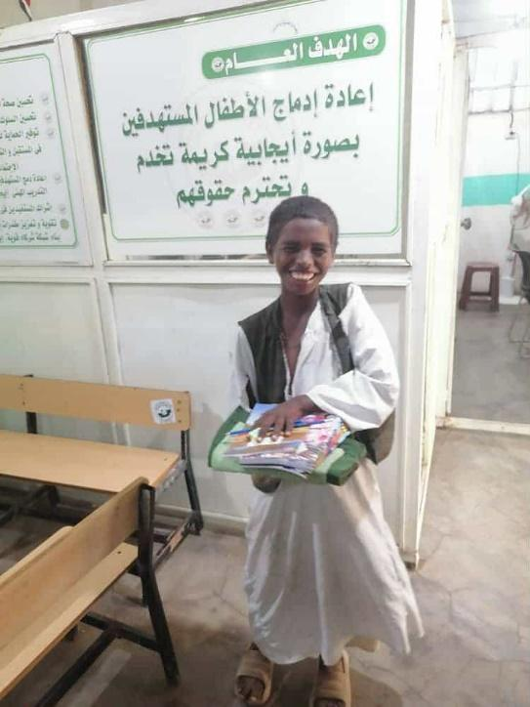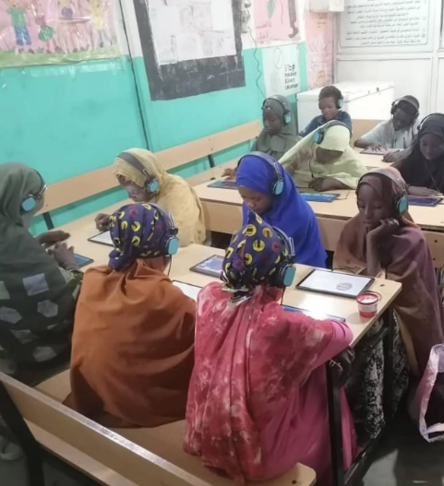

Samarbeid, møter og workshops:
Som nevnt ovenfor, har representanter fra senteret også i 2025 inngått i samarbeid med andre organisasjoner:
• Deltakelse på månedlige beskyttelsesmøter ved UNICEF sine kontorer. Senteret bidro også med drivstoff til generatoren ved Maygoma-hjemmet, et senter for barn uten foreldreomsorg, på grunn av strømbrudd.
• Deltakelse på møte for oppfølging av IOMs lokale samarbeidspartnere.
• Representanter fra senteret har i løpet av året deltatt aktivt i forum for støtte til utdanning.

I samarbeid med IOM har senteret deltatt på workshops om beskyttelse både av barns rettigheter i humanitære situasjoner, av migranter som har overlevd kjønnsbasert vold, og av ofre for menneskehandel. Representanter fra senteret har i tillegg vært med på workshops om data- og informasjonsforvaltning.

Sommeren 2025 besøkte en av Til trygghets styrerepresentanter, Taha Hussein, FSTS i Kassala og overbrakte hilsener fra styrets medlemmer. Han satte seg personlig inn i senterets generelle arbeid gjennom et møte med de ansatte og holdt flere møter med samarbeidspartnere, blant annet om mer lokalt samarbeid med IOM.

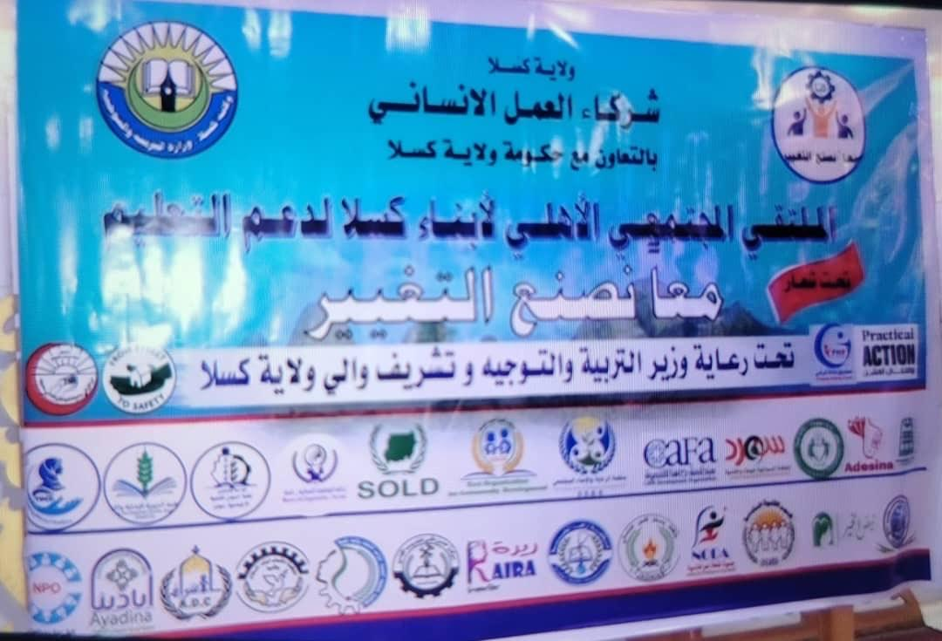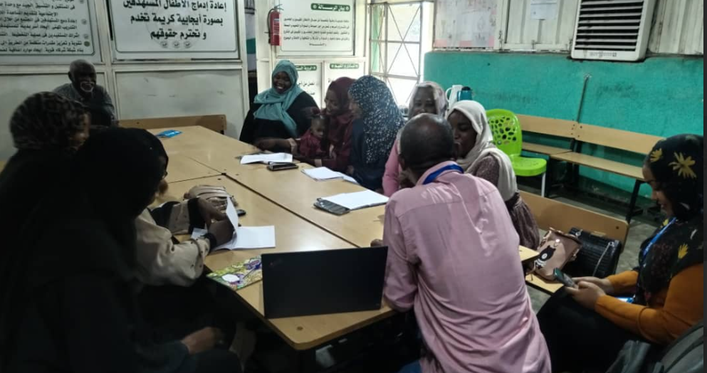

Tomten: I 2023 ventet vi på en endelig avklaring om tomten hvor senteret i Kassala er lokalisert. Saken er avhengig av enighet blant lokale politikere, og det er fortsatt ikke endelig avklart hvilken juridisk rett senteret har på å bruke tomta i framtiden.

Fire ansatte på senteret: Senteret har per 31.12.2025 fire ansatte som jobber med alt fra drift, matlaging og økonomi til å holde aktivitetene på senteret i gang. Daglig leder er mann, resten av de ansatte er kvinner. Det er i tillegg mange frivillige på senteret.
Navn og stilling nedenfor:
- Daglig leder (Executive Director). Organisere drift av senteret, bemanning osv. Muhammad Al-Hassan Hussain.
- Økonomiansvarlig (Accountant). Føre regnskap, lage budsjett, rapportering. Hanna Ashour Mohammed Ahmed.
- Veileder (Center Supervisor) Planlegging og praktisk oppfølging av aktiviteter for barna inne på senteret og på skole. Safiya Ahmed Al-Amin.
- Kokk og renholder (Cooker and cleaner). Alt av mat og renhold på senteret. Khamisa Younis.

Aktiviteter i Norge
For tredje år på rad har Til trygghet hatt samarbeid med Ris ungdomsskole gjennom høstens solidaritetsaksjon. Dette er en stor og viktig inntektskilde for organisasjonen. Sammen med støtte fra faste givere, vil solidaritetsaksjonen gjøre det mulig å drifte senteret og sende barn på skolen i flere år framover.

I samarbeid med lærere og elever på Ris skole arrangerte Til trygghet også «Løp for livet!» i mai 2025, hvor skolens elever fant sponsorer som sponset en frivillig sum per runde elevene løp. Totalt samlet elevene og deres støttespillere inn 225 318 kroner gjennom «Løp for livet!». Solidaritetsaksjonen 2025 bidro med hele 207 104 til støtte for senteret i Kassala.

I forkant av Solidaritetsaksjonen besøkte Til trygghet igjen Ris skole og holdt presentasjon for lærere, elevråd og for elevene i valgfaget Innsats for andre. Vi presenterte arbeidet i Kassala og vi fikk høre elevene snakke om «Løp for livet!». I forbindelse med arrangementene lagde elevene også plakater for å synliggjøre «Løp for livet!» og solidaritetsaksjonen.

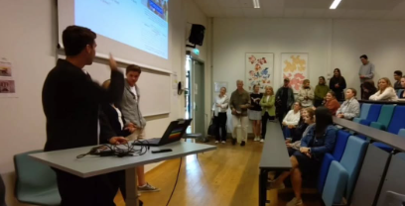

Innlegg på sosiale medier og blogg: Til trygghet har i 2025 publisert 28 innlegg på Instagram og 14 saker på Facebooksiden, noe som til sammen er nær en tredobling fra 2024. På nettsiden tiltrygghet.com har 12 saker blitt publisert, noe som er like mange som foregående år. Organisasjonen har fått flere følgere på sosiale medier, og det har vært en stor økning i antall besøkende på nettsiden, særlig i forbindelse med solidaritetsaksjonen. Noen av innleggene bidro til å skaffe inntekter, da leserne ble oppfordret til å bidra økonomisk.
Ved hjelp av innsamlinger på sosiale medier og Vipps samlet vi inn 2 896 kroner til senteret. Vi fikk også inn en betydelig sum i julegaver til senteret i desember 2025, over 40 000 kr.
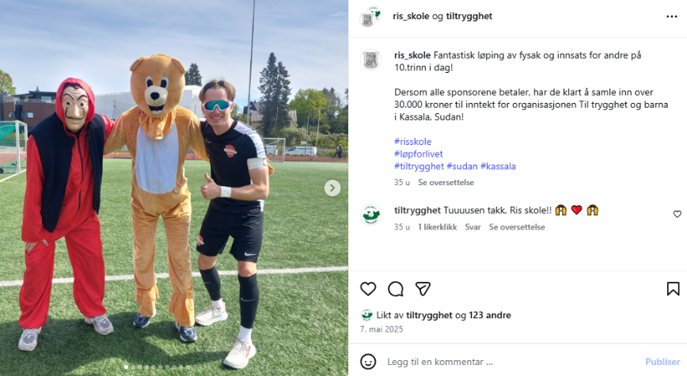
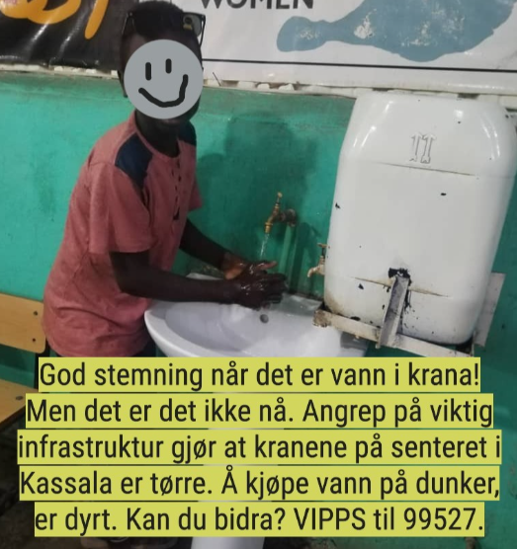

Styremøter: Vi har hatt 8 styremøter og ett årsmøte i 2025, hvor vi blant annet har blitt oppdatert om situasjonen i Sudan, vi har godkjent rapporter fra Kassala, vurdert søknader om støtte til senteret i Kassala, planlagt innlegg til blogg og sosiale medier, og arbeidet med «Løp for livet!» og solidaritetsaksjonen. Styret har i tillegg hatt jevnlig kontakt over WhatsApp og epost for å planlegge og koordinere aktiviteter.
Faddere: Vi har hatt 15 faddere i 2025. Dette er én mer enn i 2024.
Overføring av penger til Kassala: Til Trygghet sitt hovedmål er å samle inn midler for å hjelpe barn og ungdom på gata i Kassala. Det er derfor avgjørende at pengene faktisk kommer frem til FSTS når de trenger dem. FSTS trenger penger til drift av senteret, lønn til de ansatte, utstyr, mat og vann til barna. Som i foregående år har det også i 2025 vært vanskelig å overføre penger fra Norge til Sudan på grunn av krigen. Vi får alltid dokumentasjon fra FSTS når pengene er mottatt, for å sikre at pengene når riktig mottaker.
Styremedlemmer i Til trygghet har i 2025 vært:
Ingunn Parker Bekkhus (styreleder)
Marit Hepsø (økonomiansvarlig)
Taha Hussein Ahmed (styremedlem)
Ingvild Kilen Rørhold (styremedlem)
Anne Zimmermann (styremedlem)
Anni Friis Røyem (varamedlem)
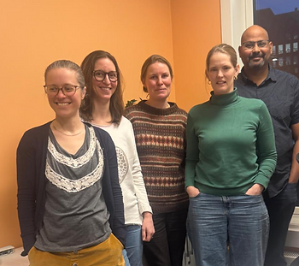
Styremedlemmer Til trygghet 2025
(Anni Friis Røyem var ikke til stede da bildet ble tatt)

